**Ecuación diferencial para análisis de esbeltez y efecto P delta**

**diff(V,x)=q (1)**

**diff(M,x)=V-P*diff(y) (2)**

**diff(t,x)=M/EI (3)**

**diff(y,x)=t-V/Ac (4)**

**primero convierto el sistema de ecuaciones en un sistema de operares**

**V M t y**

**ec=[-D ,0 ,0 ,0 ;**

**1 ,-D ,0 ,-P*D;**

**0 ,1/EI ,-D,0 ;**

**-1/Ac,0 ,1 ,-D ];**

**Cálculo de determinante el sistema de ecuaciones para hallar el polinomio característico**

**(D*(EI*D^3 + P*D))/EI==0**

**Calculo las raíces de polinomio con respecto al operado D**

**Sol1= 0;**

**Sol 2= 0;**

**Sol3= (-EI*P)^(1/2)/EI;**

**Sol4= -(-EI*P)^(1/2)/EI;**

**Hallo la solución general de la ecuación general de la ecuación diferencial**

**Solg=C1*exp(sol1*x)+ C2*x*exp(sol2*x)+ C3*x*exp(sol3*x)+ C4*x*exp(sol4*x)**

**Debido a que tengo raíces imaginarias lo expreso como seno y cosenos y la solución 3 y 4 la expreso como un número real**

**sol=(EI*P)^(1/2)/EI;**

%https://www.youtube.com/watch?v=HdzQgBZy0MI&list=PLJd0hgDL5B1-GmlYOUZmbtaH7aSs-qC1K&index=5

https://www.youtube.com/watch?v=kZEcZI8f8cY

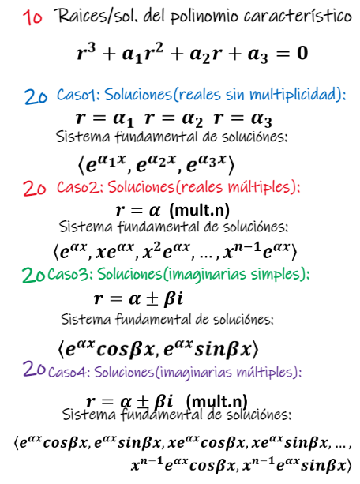

**v=C1+C2*x+C3*(cos(sol*x)+sin(sol*x))+C4*(cos(-sol*x)+sin(-sol*x))**

**Simplifico la ecuación**

**v=C1+C2*x+C3*exp(0*x)*cos(sol*x)+C4*exp(0*x)*sin(sol*x);**

**caculo las demás ecuaciones en función de la solución general**

**M=(diff(v,x,2) +q/Ac)*EI;**

**V=diff(M,x,1)+P*diff(v,x,1);**

**t=diff(v,x,1)+V/Ac;**

**para hallar las ecuaciones solo es sustituir las condiciones de frontera en las ecuaciones diferenciales**